Применение трансферного обучения для предсказания устойчивости комплексов UO₂²⁺ с органическими лигандами
Пикулин И.С., Карпов К. В.
Студент, 6 курс специалитета
МГУ имени М.В. Ломоносова, химический факультет, Москва, Россия
E-mail: pikulin.ivan@chemistry.msu.ru
Работа с ураном в водных растворах (в частности, при переработке ОЯТ) тесно связана с комплексообразованием основной формы нахождения урана в растворе – катиона уранила UO₂²⁺ – и требует подбора лигандов, обеспечивающих прочное и селективное связывание. Экспериментальное определение констант устойчивости таких комплексов является ресурсоёмким процессом. В последние годы для решения подобных задач активно развиваются методы машинного обучения, применяемые к комплексам металл-лиганд [1].
Определенную сложность при работе с комплексами актинидов представляет малое количество литературных данных, недостаточное для обучения глубоких нейронных сетей [2]. В рамках данной работы предлагается подход к описанию оксо-катионов в том же признаковом пространстве, что и простые одноатомные катионы. Преимущества подхода продемонстрированы на предложенной ранее модели для предсказания констант устойчивости комплексов металл-лиганд состава 1:1 (рис. 1). Модель имеет два отдельных входа – для катиона и для лиганда, и обучается сразу на комплексах всех доступных катионов. Такой подход позволяет обобщать модель на те катионы, для которых доступно мало экспериментальных точек. Благодаря предлагаемому в данной работе подходу, такую модель удается дообучить для работы с оксо-катионом UO₂²⁺. Итоговая модель показывает коэффициент детерминации (R²) на тестовой выборке 0.83 при среднеквадратичной ошибке 1.3 в единицах десятичного логарифма константы устойчивости, что свидетельствует о хорошей предсказательной способности модели.
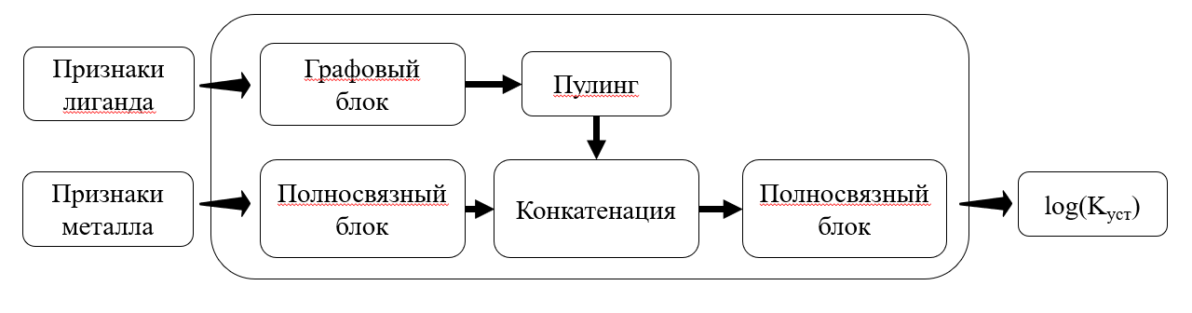
Рис. 1. Предлагаемая архитектура нейронной сети

Работа выполнена с использованием оборудования Центра коллективного пользования сверхвысокопроизводительными вычислительными ресурсами МГУ имени М.В.Ломоносова.

Литература
1. Janet J. P., Kulik H. J. Predicting Electronic Structure Properties of Transition Metal Complexes with Neural Networks // Chemical Science. 2017. Vol. 8, № 7. P. 5137–5152.
2. Jörner K. et al. Machine Learning Meets Mechanistic Modelling for Actinide Chemistry // Chemical Reviews. 2021. Vol. 121, № 18. P. 10728–10769.

